簡単ごま豆腐
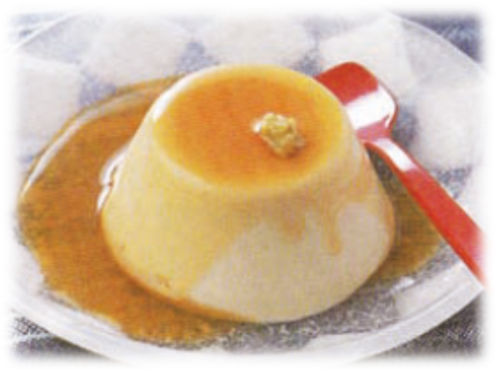 |  |  | １人分の栄養価
 |  |  | エネルギー | 113kcal | カルシウム | 184mg
 |  |  | たんぱく質 | 4.6ｇ | 食塩相当量 | 0.8ｇ
 |  |  | 脂質 | 8.2ｇ
 |  |  | 一口メモ
 |  |  | ゼラチンで作ることで、より滑らかな食感になります。
材料（４人分） |  |  | 作り方
品名 | 量 | 下準備 | - すり鉢に練りごまを入れ、すりこぎで混ぜながら昆布だしを入れ、こしてから鍋に入れる。  - ボウルに水大さじ２とゼラチンを入れてふやかしておく。  - ①の鍋に火をかけ、沸騰直前に②を入れて溶かしたら、火からおろして氷水をあてて冷やし、とろみがついたらプリン形に入れて冷やし固める。  - 小鍋にだし汁、しょうゆ、みりんを入れ火にかけ、水溶き片栗粉でとろみをつける。  - 器に③を盛り、④のあんをかけ、わさびを添える。
練りごま(白)  昆布だし  粉ゼラチン  だし汁  しょうゆ  みりん  水溶き片栗粉  わさび | ６０ｇ  ２００ml  ５ｇ  大さじ４  大さじ１  大さじ１  小さじ１  少々

